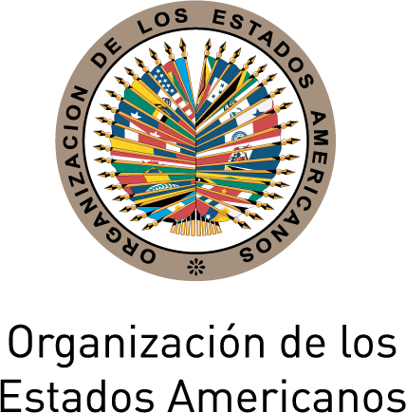
Secretaría de Relaciones Externas / Departamento de Asuntos Internacionales
Secretaría de Cumbres de las Américas
En preparación para la VI Cumbre de las Américas, cordialmente le invitan a
XXXII MESA REDONDA DE POLITICAS DE LA OEA
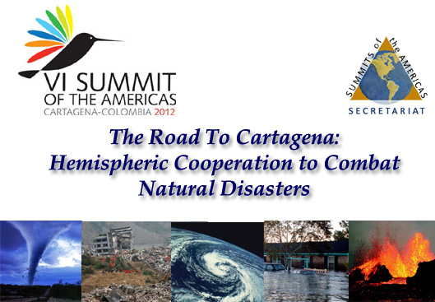
Jueves, 6 de octubre, 2011 3:00 PM
Salón de las Américas de la OEA, 17th Street and Constitution Ave. NW
Washington, DC 20006
Programa
3:00- 3:10 pm Palabras de bienvenida a cargo del Embajador Luis Alfonso Hoyos, Representante Permanente de Colombia ante la OEA
3:10 - 4:10 pm Panelistas:
* Carlos Alberto Villalba, Vicepresidente de la Comisión Cascos Blancos, Ministerio de Relaciones Exteriores, Comercio Internacional y Culto de la República Argentina
* Jean-Luc Poncelet, Gerente del Área de Preparativos para Situaciones
de Emergencia y Socorro en Casos de Desastres, Organización Panamericana de la Salud (OPS)
* Durwood Zaelke, Presidente y fundador del Instituto para la Gobernabilidad y el Desarrollo Sostenible y Director de la Red Internacional de Cumplimiento y Aplicación Ambiental (INECE)
Moderado por Cletus Springer, Director del Departamento de Desarrollo Sostenible, OEA

4:10- 4:50 pm Sesión de preguntas y respuestas

4:50- 5:00 pm Cierre del evento a cargo de Sherry Tross, Secretaria Ejecutiva, Secretaría de Cumbres de las Américas, OEA
Favor registrarse mediante este enlace o enviando un correo a SER-DIA@oas.org

